Acesse o perfil médico/ CC:

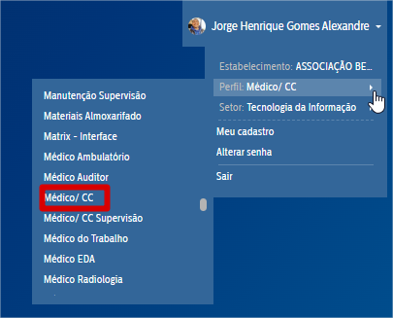

Após o acesso ao perfil, entre na função prontuário eletrônico do paciente (PEP):

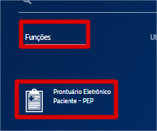

Com o pep aberto localize o paciente e clique na aba “Prescrições/alta (CPOE)”

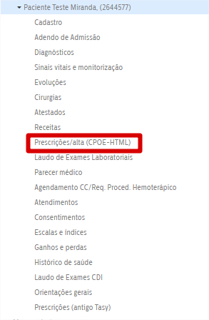

Para que seja prescrito o exame de anatomia patológica corretamente acesse a ultima aba disponível:

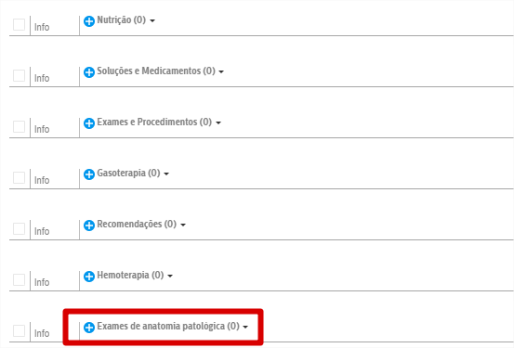

Após adicionar o item uma nova tela será aberta no sistema escreva o nome do procedimento no item indicado.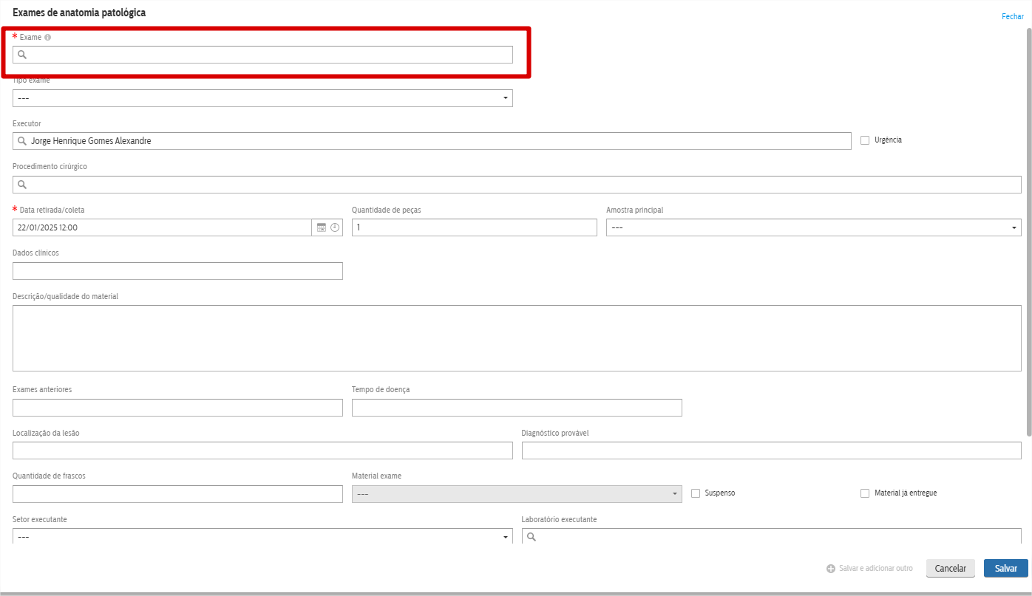

Após preencha os itens que achar necessário e salve.

Selecione a opção liberar no canto superior direito e confirme a liberação do item.

